ITU-R F.385-9建议书
工作在7 GHz（7 110-7 900 MHz）频段的
无线系统的射频信道安排
（ITU-R第136/9号课题）

（1959-1963-1978-1982-1986-1990-1992-1994-2001-2005-2007年）

范围
本建议书提供了工作于7 GHz频段的固定无线系统（FWS）的射频信道安排。本建议书的正文以及附件1至附件5给出了在7 110-7 900 MHz频段内的28、14、7、5和3.5 MHz的信道间隔的一些射频信道安排。
国际电联无线电通信全会，
考虑到
a) 数据率高达155 Mbit/s，包括同步数字系列比特率的FWS可以在7 GHz频段工作；
b) 对于这样的系统，也许有300 MHz带宽可以利用；
c) 7 110 MHz至7 990 MHz范围内各国的可用频段不同；
d) 若几个去向和来向信道使用一副公共的收发信天线，则经济效益比较好；
e) 在使用几个射频信道的FWS中，精心规划射频安排，可以将许多干扰的影响减到最小；
f) 交插集化干扰消除器（XPIC）等数字技术可能特别有助于提高交插集化鉴别因数（XIF，定义见ITU-R F.746建议书），由此应对多路径广播引发的去集化；
g) 在需要特高容易链路（如两个同步转移模式-1（STM-1））时，结合高效率调制格式使用带宽超过所建议信道分割带宽的系统可能得到更高的经济性，
建议
1 工作于7 GHz频段的、几个FWS优选的射频信道安排应推导如下（见图1）：
设 f₀ 为所占频段的中心频率（MHz），
f_{n} 为下半频段中一个射频信道的中心频率（MHz），
$f_{n}^{'}$ 为上半频段中一个射频信道的中心频率（MHz），
则各信道的频率（MHz）可用下面的关系式表示：
下半频段： f_{n} = f₀ – 154 + 7 n
上半频段： $f_{n}^{'}$ = f₀ + 7 + 7 n
其中：
n = 1、2、3、……20；
信道分隔为14 MHz的信道频率可用下面的关系式表示（见图1b）：
下半频段： f_{n} = f₀ – 157.5 + 14 n
上半频段： $f_{n}^{'}$ = f₀ + 3.5 + 14 n
其中：
n = 1、2、3、……10；
信道分隔为28 MHz的信道频率（MHz）可用以下关系式表示（见图1c）：
下半频段： f_{n} = f₀ – 164.5 + 28 n
上半频段： $f_{n}^{'}$ = f₀ + 3.5 + 28 n
其中：
n = 1、2、3、4和5；
图1
工作在7 GHz频段的FWS国际连接的射频信道安排
（所有频率单位为MHz）

2 在安排了国际连接的段中，所有去向信道应在一半频段中，而所有来向信道应在另一半频段中；
3 对于国际连接，优选的中心频率应该为：
对于7 425至7 725 MHz频段，f₀ = 7 575 MHz；
相关主管部门之间达成协议后，某些地区可以用其他中心频率。例如：
f₀ = 7 275（对于7 125至7 425 MHz频段）、7 400（对于7 250至7 550 MHz频段）或7 700 MHz（对于7 550至7 850 MHz频段）（见注2）；
4 信道安排和天线极化应该由有关主管部门之间协商一致；
5 附件1至5提供了各主管部门可能考虑使用的信道安排；
6 在需要特高容量链路时且在网络协调允许的情况下，经相关主管部门同意，可以使用建议1中规定的任何两个邻近28 MHz信道，用于更宽带宽的系统，中心频率位于两个28 MHz邻近信道之间的中心点；
注 1 – 应小心防止最外信道超出信道限值。
注 2 – f₀ = 7 700 MHz的射频信道安排覆盖了ITU-R F.386建议书中提及的一些信道安排。

附件1
在7 425-7 725 MHz频段内信道间隔为
28 MHz的射频信道安排
1 本附件介绍在7 425-7 725 MHz频段中工作的容量为34 Mbit/s的数字微波接力系统的射频信道安排。该射频信道安排如图2所示，并推导如下：
设 f₀ 为所占频段的中心频率（MHz），
f_{n} 为下半频段中一个射频信道的中心频率（MHz），
$f_{n}^{'}$ 为上半频段中一个射频信道的中心频率（MHz），
则各信道的频率（MHz）用下面的关系式表示：
下半频段： f_{n} = f₀ – 161 + 28 n
上半频段： $f_{n}^{'}$= f₀ – 7 + 28 n
其中：
n = 1、2、3、4和5。

2 所有去向信道应该在一半频段中，而所有来向信道应该在另一半频段中。
3 对于交替信道安排，同一半频段内的相邻射频信道的极化不同，或（如可能）两种极化均可用于每个数字射频信道。
4 当需要附加的交插在图2的主配置方案的信道频率之间的数字微波频率时，它们可以用同一f₀和下面的关系式求出：
下半频段： f_{n} = f₀ – 147 + 28 n
上半频段： $f_{n}^{'}$ = f₀ + 7 + 28 n
其中：
n = 1、2、3和4。
5 优选的中心频率7 575 MHz。

附件2
在7 345-7 750 MHz频段中信道间隔为
5、10或20 MHz的射频信道安排
1 本附件介绍了工作于7 435-7 750 MHz频段的射频信道安排，它适用于容量为19 Mbit/s（1.544×12 Mbit/s）的数字微波接力系统，而且信道间隔为20 MHz时，数字系统和中容量模拟系统可以共存。射频信道安排如图3所示并推导如下：
设 f₀ 为所占频段的中心频率（MHz），
f_{n} 为下半频段中一个射频信道的中心频率（MHz），
$f_{n}^{'}$ 为上半频段中一个射频信道的中心频率（MHz），
则各信道的频率（MHz）用下面的关系式表示：
下半频段： f_{n} = f₀ – 152.5 + 5 n
上半频段： $f_{n}^{'}$ = f₀ + 7.5 + 5 n
其中：
n = 1、2、3、4、5、6、……28。

2 所有去向信道应在一半频段中，而所有来向信道应该在另一半频段中。
3 中心频率f₀为7 592.5 MHz。
4 对于同一半频段内的所有射频信道，可以用同一极化，或者必要时，由于存在干扰，可以使用不同的极化。
如有可能，对每一个数字射频信道，两个极化都可以用。
5 可以用10 MHz或20 MHz间隔，实现12.6 Mbit/s（1.544×8）或19 Mbit/s（1.544×12）系统的数字射频信道。

附件3
在7 110-7 750频段中信道间隔为
28 MHz的射频信道安排
本附件描述7 GHz频段的射频信道安排。
本信道安排方案提供多达10个去向和10个来向信道，每一信道容量为140 Mbit/s左右。它分两组，该频段的低频部分和高频部分各有5个去向和5个来向信道。
射频信道安排如图4所示，并推导如下：
设 f_{0l} 为频段的低频段的中心频率：
f_{0l} = 7 275 MHz,
f_{0h} 为频段的高频段的中心频率：
f_{0h} = 7 597 MHz,
f_{nl} 为频段低频段下半频段中一个射频信道的中心频率，
$f_{\text{nl}}^{'}$ 为频段低频段上半频段中一个射频信道的中心频率，
f_{nh} 为频段高频段下半频段中一个射频信道的中心频率，
$f_{\text{nh}}^{'}$ 为频段高频段上半频段中一个射频信道的中心频率，
各个信道的频率（MHz）由下面的关系式表示：
f_{nl} = f_{0l} – 182 + 28 n
$f_{\text{nl}}^{'}$ = f_{0l} + 14 + 28 n
f_{nh} = f_{0h} – 168 + 28 n
$f_{\text{nh}}^{'}$ = f_{0h} + 28 n
其中：
n = 1、2、3、4、5。

图 4
7 GHz频段射频信道安排
（所有频率单位为MHz）
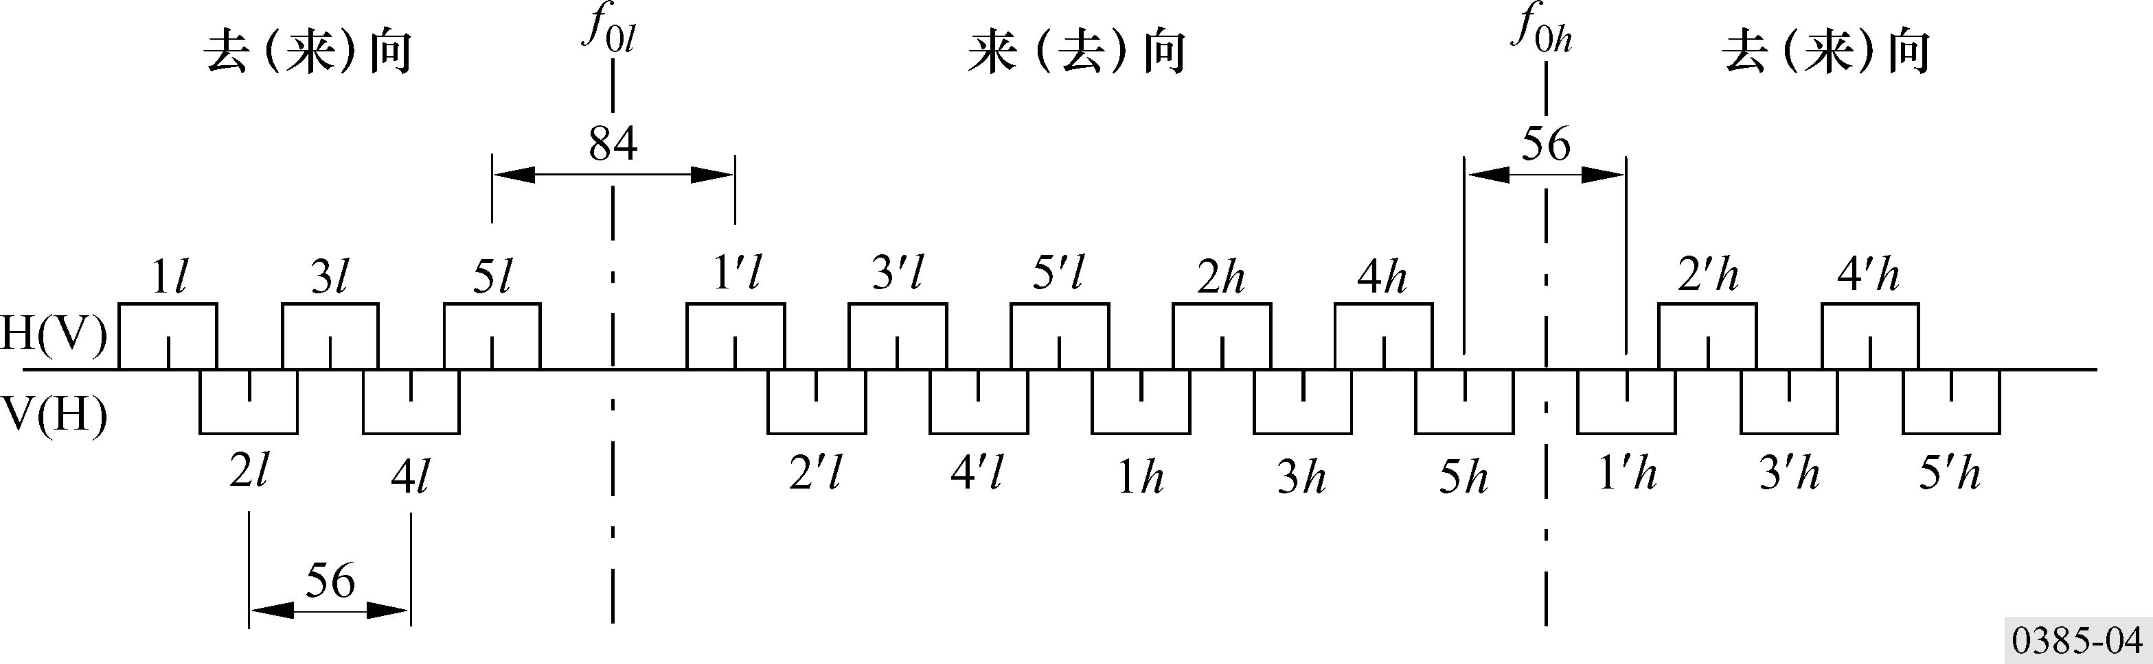

在设备和网络特性允许时，经与相关主管部门同意，可以采用同信道频率复用安排以便提高频谱效率；

附件4
在7 425-7 900 MHz频段内信道间隔最高为
28 MHz的射频信道安排
1 本附件描述适用于信道间隔最高为28 MHz的数字微波接力系统的射频信道安排，并为8个28 MHz信道预做准备。
射频信道安排如图5所示，并推导如下：
设 f₀ 为所占频段的中心频率（MHz），
f_{n} 为下半频段一个射频信道的中心频率（MHz），
$f_{n}^{'}$ 为上半频段一个射频信道的中心频率（MHz），
则各个28 MHz信道的频率（MHz）由下面的关系式表示：
f_{n} = f₀ – 248.5 + 28 n
$f_{n}^{'}$ = f₀ – 3.5 + 28 n
其中：
n = 1到8。
2 信道间隔为28 MHz的8个信道可以被细分为信道间隔为14 MHz的16个信道或信道间隔为7 MHz的32个信道。28 MHz和14 MHz的信道是以第1条和第4条建议的7 MHz间隔方案为基础。而7 MHz信道偏移3.5 MHz交插进去。
图 5
工作于7 425-7 900 MHz频段的数字微波系统的射频信道安排
（所有频率单位为MHz）
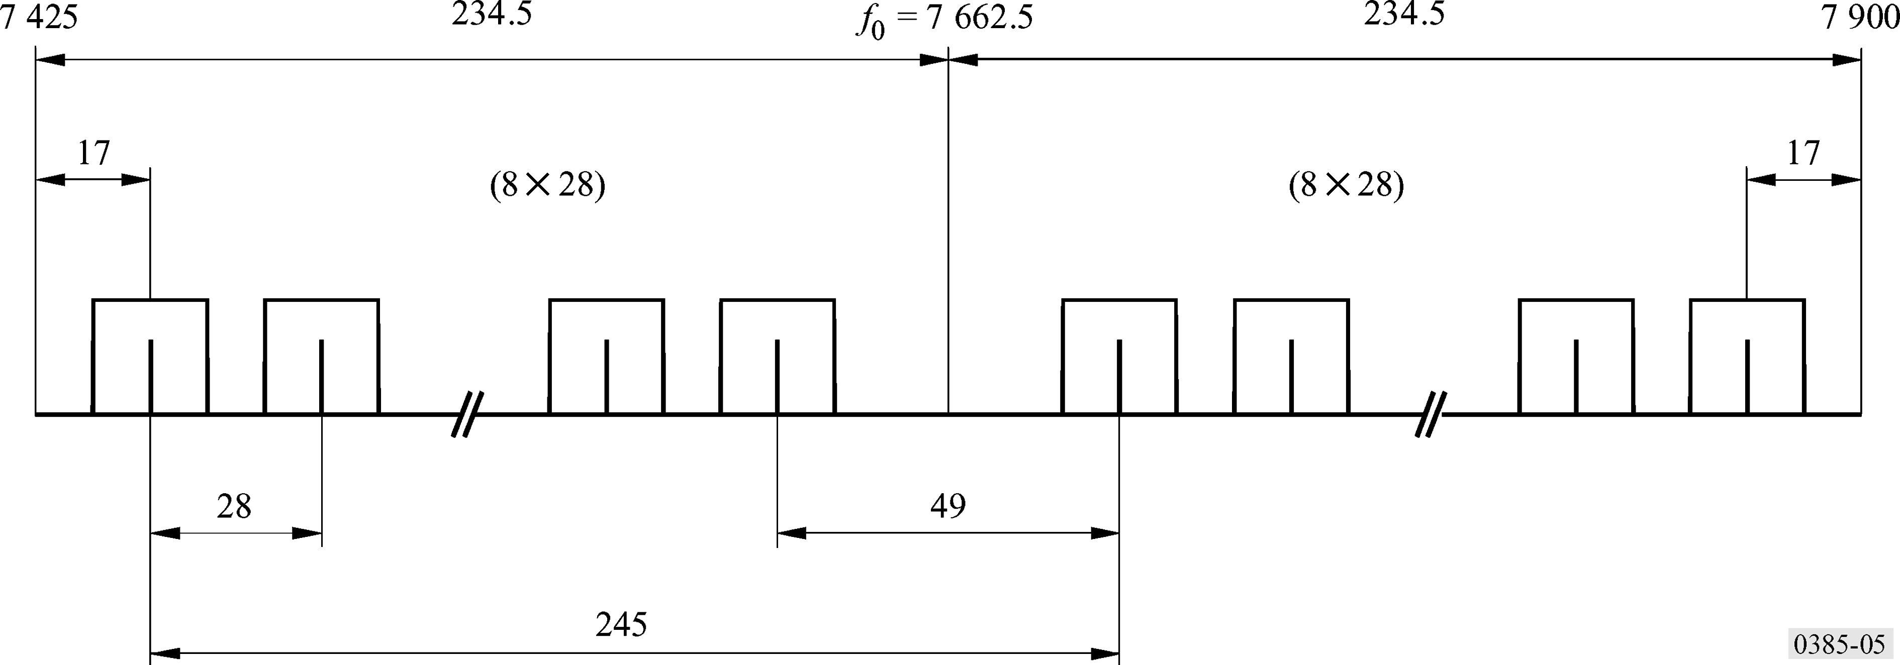
各个信道的频率（MHz）由下面的关系式表示：
对于14 MHz信道：
f_{n} = f₀ – 241.5 + 14 n
$f_{n}^{'}$ = f₀ + 3.5 + 14 n
其中：
n = 1 to 16
对于7 MHz信道：
f_{n} = f₀ – 238 + 7 n
$f_{n}^{'}$ = f₀ + 7 + 7 n
其中：
n = 1 to 32.
3 所有去向信道应该在一半频段中，而所有来向信道应该在另一半频段中。
4 中心频率f₀为7 662.5 MHz。
注 1 – 上面信道安排下边分频段中28 MHz间隔的头5个信道与附件1中覆盖7 425-7 725 MHz频段的信道是相一致的。但是，由于使用整个7 425-7 900 MHz频段，去向信道和来向信道之间的频率间隔更大。

附件5
在7 250-7 550 MHz频段内信道间隔为28、14、7和3.5 MHz的
数字微波系统的射频信道安排
本附件描述适用于信道间隔为28、14、7和3.5 MHz的数字微波接力系统的射频信道安排。
射频信道安排如图6所示，并推导如下：
设 f₀ 为所占频段的中心频率（MHz），
f_{n} 为下半频段一个射频信道的中心频率（MHz），
$f_{n}^{'}$ 为上半频段一个射频信道的中心频率（MHz），
f₀ = 7 400 MHz，
复用间隔 = 161 MHz.
则各个信道的频率（MHz）由下面的关系式表示：
a) 对于信道间隔为28 MHz：
f_{n} = f₀ – 161 + 28 n
$f_{n}^{'}$ = f₀ + 28 n 其中：n = 1、2……5
b) 对于信道间隔为14 MHz：
f_{n} = f₀ – 154 + 14 n
$f_{n}^{'}$ = f₀ + 7 + 14 n 其中：n = 1、2……9
c) 对于信道间隔为7 MHz：
f_{n} = f₀ – 154 + 7 n
$f_{n}^{'}$ = f₀ + 7 + 7 n 其中：n = 1、2……20
d) 对于信道间隔为3.5 MHz：
f_{n} = f₀ – 150.5 + 3.5 n
$f_{n}^{'}$ = f₀ + 10.5 + 3.5 n 其中：n = 1、2……39
图 6
工作于7 GHz频段的且信道间隔为28、14、7和3.5 MHz的数字微波系统的射频信道安排
（所有频率单位为MHz）
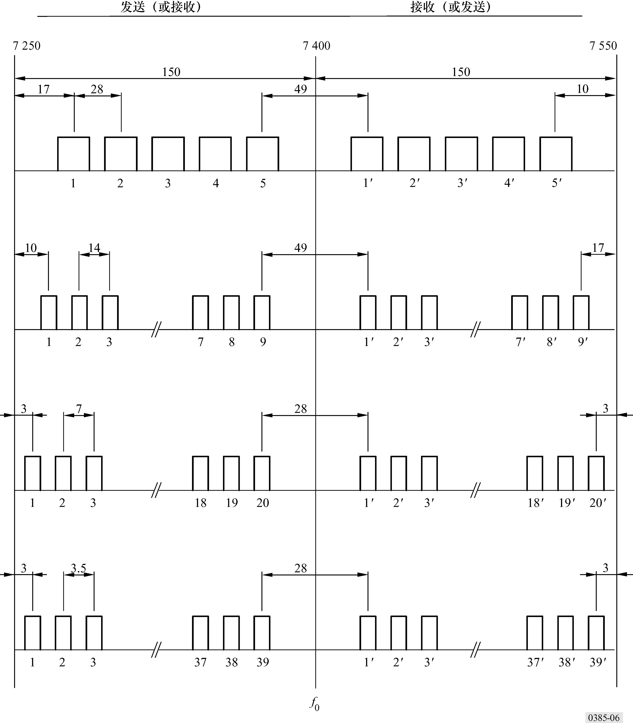

注 1 – 对于信道间隔为28 MHz，使用信道带宽为28 MHz时，信道f ′₅可能会超出7 250-7 550 MHz频段的上边界4 MHz。
注 2 – 对于信道间隔为7 MHz，使用信道带宽为7 MHz时，信道f₁可能会超出7 250-7 550 MHz频段的下边界0.5 MHz，而信道f ′₂₀可能会超出7 250-7 550 MHz频段的上边界0.5 MHz。

______________

本附件的频率安排与ITU-R F.386建议书中所述7 725-8 500 MHz频段的频率安排存在部分重叠。

